彰化縣閒置房地清冊使用作業程序

- 依據：
本府財政處107年12月27日向縣長業務簡報會議紀錄，主席裁示第7點：「盤點縣內閒置土地可供各單位活化利用」辦理。

- 目的：提供縣有閒置房地供需媒合平台
為協助本府及所屬各機關學校推動縣政或業務有縣有房地使用需求，但卻無經管適用之標的，可藉由本清冊查詢挑選適用之房地，洽商標的管理機關單位同意及確認房地現況，並洽相關單位確認土地使用管制等後，擬訂需求計畫依據彰化縣縣有財產管理自治條例第25條規定簽報本府核准後，即可辦理房地移撥，促進閒置房地活化利用。

- 資料來源：
本府財政處108年1月3日府財開字第10800002161號函調查，由本府及所屬機關學校提供之閒置且未來無使用計畫房地。

- 清冊內容分為三類：
- 閒置土地或建物清冊（不包含宿舍）。
- 閒置宿舍房地清冊。
- 閒置土地面積達5,000坪以上清冊。

- 作業程序:
- 附件一：彰化縣閒置房地清冊使用流程。
- 附件二：彰化縣閒置房地清冊查詢操作說明（含附表一～五)。
附件一
彰化縣閒置房地清冊使用流程
5-1取消暫訂
5-2
設定成功
２房地現況及使用管制等應先逕洽相關單位
下架
房地需求單位
房地供給單位
6通知辦理財產帳移撥
5 簽報本府核准(加會房地供給單位)
4 擬訂需求計畫
財政處
促成案件統計資訊
１查詢
5-2核准，提出「媒合成功申請表」
5-1未核准，提出「取消暫訂申請表」
3-1暫訂
有使用計畫或其他不能提供，提出「下架申請表」
閒置房地清冊
３提出「暫訂申請表」
3-2通知暫訂
彰化縣閒置房地清冊
附件二
查詢操作說明

- 查詢
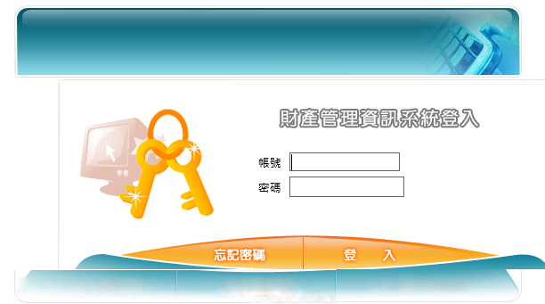
- 登入本縣財產管理資訊系統（本府及所屬機關學校財產管理人員已有帳號可登入使用，若仍需申請查詢帳號請洽本府財政處財產開發科）。
- 財產管理資訊系統網址：
- 府內：
http://192.168.200.102
http://192.168.200.103
- 府外：
http://210.69.54.76
http://210.69.54.77

- 於系統公告點選「彰化縣閒置房地清冊」，下載公告之附件檔案使用：
- 閒置土地或建物清冊（不包含宿舍）
- 閒置宿舍房地清冊
- 閒置土地面積達5,000坪以上清冊
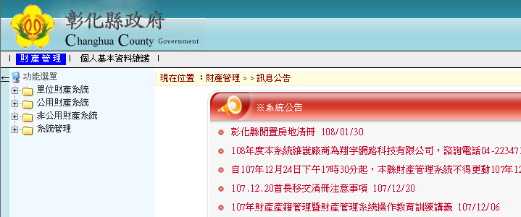
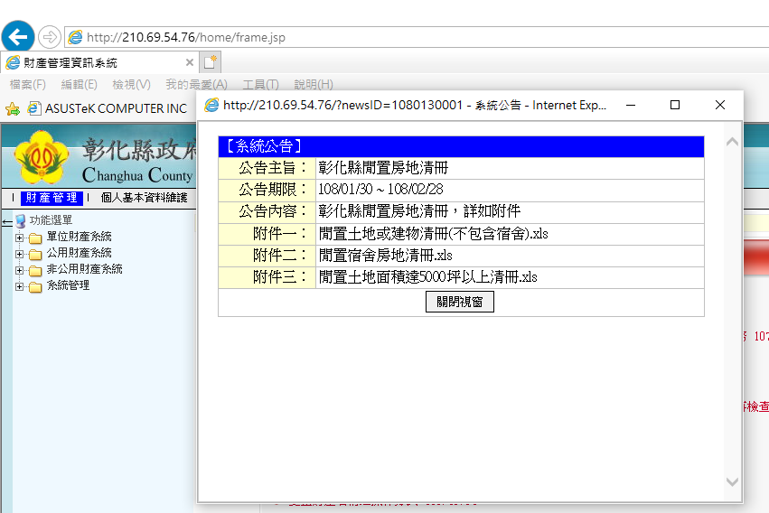
- 洽相關單位
- 需求標的之現況，請逕洽財產入帳單位(標的供給單位)；土地使用管制等事項請洽相關業務主管單位。
- 土地相對位置可逕至內政部公有土地管理地理資訊系統查詢(無該系統權限者請填寫附表一送本府財政處財產開發科申請)。
- 申請使用
- 暫訂：
- 若欲暫訂需求標的，請填寫「暫訂申請表」(附表二)，送本府財政處財產開發科申請。
- 暫訂申請表僅為暫訂需求標的，申請機關/單位應依「彰化縣縣有財產管理自治條例」第25條規定，報經本府核准後方得移轉使用。
- 取消暫訂：
若需取消暫訂需求標的，請填寫「取消暫訂申請表」(附表三)，送本府財政處財產開發科申請。
- 擬定需求計畫：需求單位依預計使用用途擬定需求計畫。
- 簽報本府核准
- 核准
申請機關/單位依「彰化縣縣有財產管理自治條例」第25條規定，將需求計畫簽報本府核准（加會房地供給單位）後，請填寫「媒合成功申請表」(附表四)，檢附核准公文影本，送本府財政處將該標的註記為媒合成功及下架。
- 未獲核准
如未獲本府核准使用該需求標的，請填寫「取消暫訂申請表」(附表三)，送本府財政處財產開發科申請。
- 媒合成功後，請需求單位及供給單位辦理財產帳移撥。
- 閒置房地下架：
閒置房地供給單位若認為提供之標的需下架，不再提供其他機關申請移撥使用，請填寫「下架申請表」(附表五)，送本府財政處財產開發科申請。
- 各申請表下載路徑：本府財政處>便民服務>財產開發科>彰化縣閒置房地清冊使用作業程序。

彰化縣政府
附表一
內政部公有土地管理地理資訊系統
使用者帳號申請表
*申請別 | □新增□註銷
申請日期 | 年 月 日
*機關名稱
機關代號
*使用者姓名
*身份證字號
*使用者職稱
*聯絡電話
*電子郵件信箱
使用期間 | 年 月 日至 年 月 日
*使用用途
承辦單位： 機關首長/府內單位主管：

注意事項：
- 透過本系統所獲之資料，依法應予保密，除業務所需外，不得他用。如有不當使用，造成違法情事，應依相關法令負法津責任。
- 查詢所得資料應審慎運用，使用完畢後應即退出系統。利用本系統列印之資料，應妥善管理。
- 本申請表各欄位均應確實填妥。
- 請於核章後，寄送至本府財政處財產開發科(彰化市中山路二段416號4樓)。
- 為順利接收本府核發帳號開通通知信，電子郵件信箱請填目前正常使用、順利收發之電子信箱。
- 嗣後貴機關使用如有異動，即應填妥本表函知本府財政處，俾憑辦理使用者資料修正。

彰化縣閒置房地清冊
附表二
暫訂申請表
申請日期： 年 月 日
機關名稱/單位名稱：
申請人： |  | 電話：
需求標的 | □閒置土地或建物清冊(不包含宿舍)  □閒置宿舍房地清冊  □閒置土地面積達5,000坪以上清冊
需求標的 | 應檢附資料：暫訂標的清冊
需求標的 | 申請使用用途：
承辦人 科長 單位主管

注意事項：
- 本申請表僅供本府及所屬機關學校使用。
- 申請表核章後請送至本府財政處財產開發科。
- 填報本表前洽詢標的資料：需求標的之現況，請逕洽財產入帳單位(標的供給單位)；土地使用管制等事項請洽相關業務主管單位。
- 本申請表僅為暫訂需求標的，申請機關/單位應依「彰化縣縣有財產管理自治條例」第25條規定，報經本府核准後方得移轉使用。
- 報經本府核准後，請檢送附表四通知本處將該標的註記為媒合成功，並請需求單位及供給單位辦理財產帳移撥。
- 若需取消暫訂或未獲本府核准使用該需求標的，請檢送附表三通知本府取消暫訂。

彰化縣閒置房地清冊
附表三
取消暫訂申請表
申請日期： 年 月 日
機關名稱/單位名稱：
申請人： |  | 電話：
取消暫訂標的 | □閒置土地或建物清冊(不包含宿舍)  □閒置宿舍房地清冊  □閒置土地面積達5,000坪以上清冊
取消暫訂標的 | 應檢附資料：  1.取消暫訂標的清冊  2.若未獲本府核准，應附公文影本
取消暫訂標的 | 取消暫訂原因：
承辦人 科長 單位主管

注意事項：
- 本申請表僅供本府及所屬機關學校使用。
- 申請表核章後請送至本府財政處財產開發科。
- 若需取消暫訂或未獲本府核准使用該需求標的，請檢送本表通知本府取消暫訂。

彰化縣閒置房地清冊
附表四
媒合成功申請表
申請日期： 年 月 日
機關名稱/單位名稱：
申請人： |  | 電話：
媒合成功標的 | □閒置土地或建物清冊(不包含宿舍)  □閒置宿舍房地清冊  □閒置土地面積達5,000坪以上清冊
媒合成功標的 | 應檢附資料：  1.媒合成功標的清冊  2.本府核准公文影本
媒合成功標的 | 使用用途：
承辦人 科長 單位主管

注意事項：
- 本申請表僅供本府及所屬機關學校使用。
- 申請表核章後請送至本府財政處財產開發科。
- 依「彰化縣縣有財產管理自治條例」第25條規定報經本府核准後，請檢送本表通知本府財政處將該標的註記為媒合成功，並請需求單位及供給單位辦理財產帳移撥。

彰化縣閒置房地清冊
附表五
下架申請表
申請日期： 年 月 日
機關名稱/單位名稱：
申請人： |  | 電話：
下架標的 | □閒置土地或建物清冊(不包含宿舍)  □閒置宿舍房地清冊  □閒置土地面積達5,000坪以上清冊
下架標的 | 應檢附資料：下架標的清冊
下架標的 | 下架原因：
承辦人 科長 單位主管

注意事項：
- 本申請表僅供本府及所屬機關學校使用。
- 申請表核章後請送至本府財政處財產開發科。

